Werkblad zondag 29 mei 2022
Fijn dat je er bent!
Thema van de preek: zendingsdienst (hand. 20:16-24; 21:10-14)
Je kunt beelden maken van verschillende materialen:
Marmer: dat is keihard en dan moet je het beeld eruit hakken; je kunt niet zien wat er binnenin zit
Brons: Je giet iets in een mal; dus je weet dat het binnenin ook brons is, net als de buitenkant.
Hoe zit dat met jou? Wil jij een volgeling van Jezus zijn?
Hoe zien we dat aan jouw buitenkant?
……………………………………………………………………………………………
Hoe merken we dat? (welke keuzes maak je, hoe gedraag jij je?)
……………………………………………………………………………………………..
Om over na te denken:
De dingen die jij zegt, en doet, hoort dat bij een volgeling van Jezus?
Schrijf maar op wat erbij hoort als je wil leven als een volgeling van Jezus:
………………………………………………………………………………………………………………………………………………………………………………………………………………………………………………………………………………………………………………………………………………

Psalm 56:5
Ik roem in God, ik prijs ’t onfeilbaar ……………………..
Ik heb het zelf uit Zijnen ………………………….gehoord
‘k Vertrouw op ………………., door gene vrees gestoord
Wat sterv’ling zou mij …………………………………………..?
Ik heb ………………………….., wanneer G ín mijn ellenden,
Mij bijstand boodt en ’t …………………… af zoudt wenden
Tot U, o God, mijn ……………………………………. op te zenden,
Door ………………………………………………………….aangespoord.

Kleur de tekst maar mooi in, hang hem thuis op en leer het uit je hoofd.
Want het Woord van God is levend en krachtig en scherper dan enig tweesnijdend zwaard

Hebr. 4: 12a
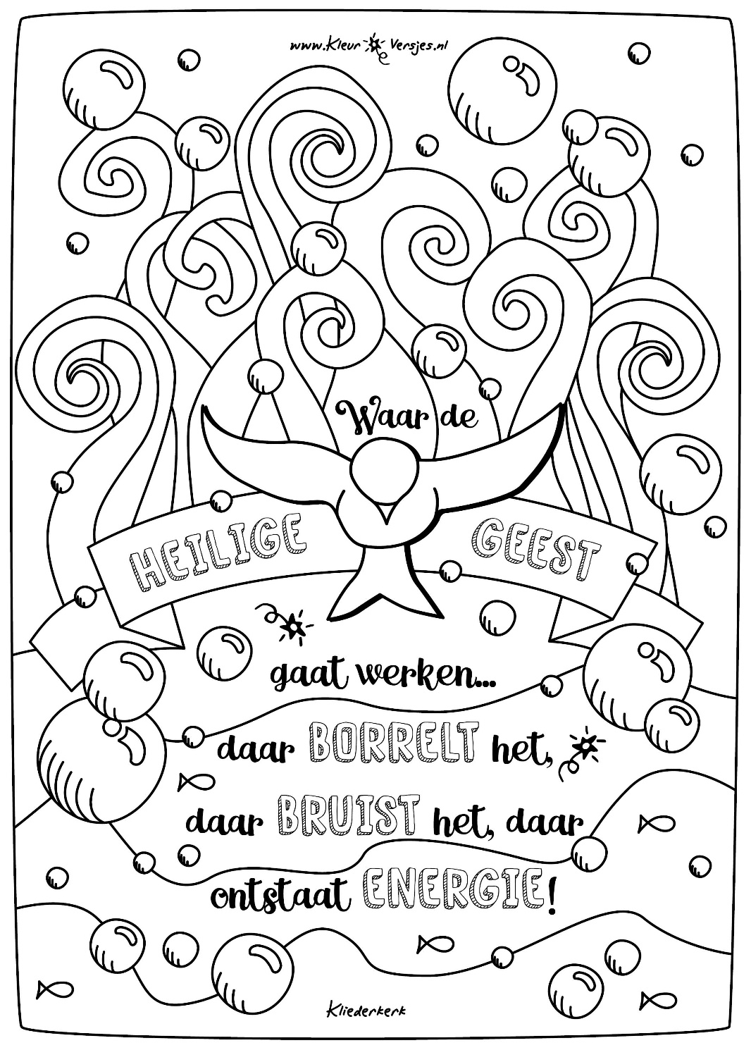
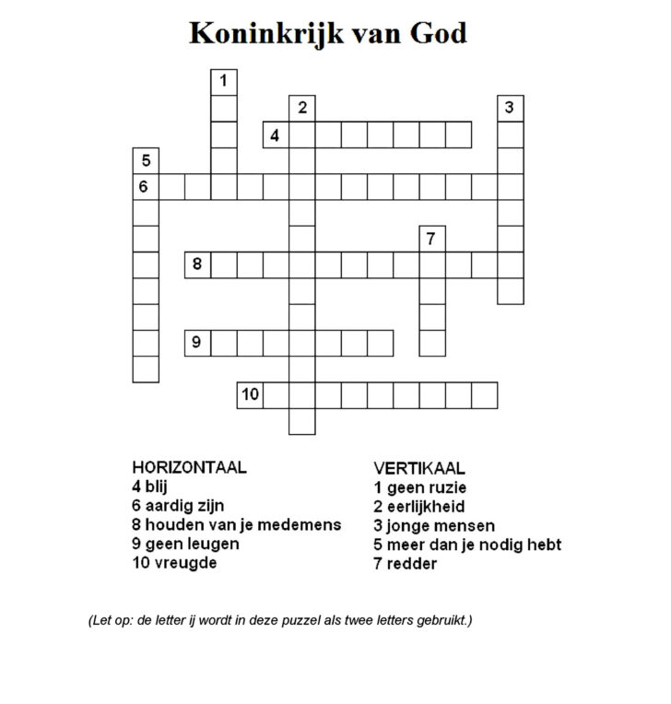
Wat wil je onthouden of wat vind je moeilijk? Teken of schrijf er maar over:

